קורס: מערכות בינה מלאכותית —

ארכיטקטורה והנדסה

תרגיל בית מס' 1: תזמור (Orchestration) של שימוש בכלים

מטרת התרגיל
בתרגיל זה נעשה שימוש בידע שנרכש בכיתה בנושא סוכנים ומערכות מבוססות LLM . מטרת התרגיל היא להעמיק בהבנת עקרונות הארכיטקטורה של מערכות LLM מורכבות, תוך דגש על ניתוב לוגי (Routing) ,עבודה עם נתונים מובנים (Structured Data) וניהול מצב .(State Management)
במסגרת התרגיל, הסטודנטים יידרשו לממש מערכת המסוגלת לבצע את הפעולות הבאות:
- זיהוי כוונת המשתמש (Intent Recognition) — הבחנה בין סוגים שונים של בקשות, כגון בקשות מידע, חישוב ושיחה כללית.
- ניתוב (Routing) — הפניית הבקשה לכלי המתאים בהתאם לסוג המשימה.
- ניהול זיכרון מתמשך (Persistence) — שמירה וטעינה של היסטוריית השיחה בין הרצות שונות של התוכנית.

דרישות קדם
- ביצוע והבנה של המעבדות שהודגמו בכיתה.

ארכיטקטורה בסיסית
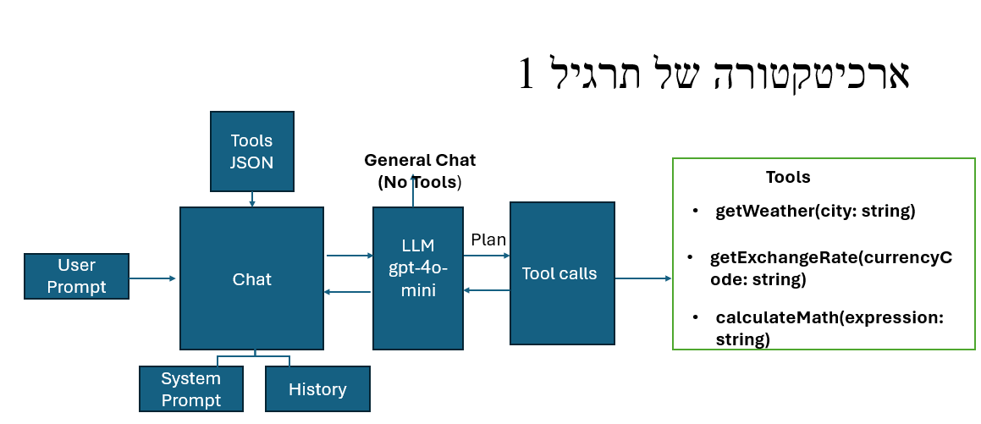

חלק א': המוח המנתב (The Router Logic)
עליכם לפתח שכבת לוגיקה המנתחת את קלט המשתמש לפני הפנייה למודל השפה, ומחליטה כיצד לטפל בבקשה.
יש לממש 4 כלים, שכל אחד מהם מייצג יכולת שונה:

getWeather(city: string)
פונקציה המקבלת שם של עיר ומחזירה מחרוזת המכילה את תחזית מזג האוויר העדכנית עבור אותה עיר.
- חובה להתחבר לשירות או אתר חיצוני על מנת להחזיר נתונים עדכניים.
- דוגמה:
קלט: "חיפה"
פלט: "בחיפה 22 מעלות, מעונן חלקית".

calculateMath(expression: string)
פונקציה המקבלת ביטוי מתמטי, כגון "50 * 3 / 2" ,ומחזירה את תוצאת החישוב המדויקת.
- יש לבצע את החישוב באמצעות קוד דטרמיניסטי.
- אין להסתמך על ה־LLM לצורך ביצוע החישוב.

getExchangeRate(currencyCode: string)
פונקציה המדמה שירות מידע פיננסי. הפונקציה מקבלת קוד מטבע, כגון "USD" או "EUR" , ומחזירה את שערו היציג בשקלים.
- יש לפנות למקור חיצוני לצורך קבלת שער עדכני.
- דוגמה:
קלט"USD":
פלט " : שער הדולר היציג הוא 3.75 ש"ח".

generalChat(context, userInput)
פונקציית ברירת מחדל (Fallback) המטפלת בכל קלט שאינו מסווג לאחת מן הקטגוריות לעיל, ומעבירה אותו לשיחה חופשית מול ה־LLM

הנחיות למימוש ה־Router
יש להשתמש ב־ System Prompt ייעודי, אשר ינחה את ה־LLM לייצר תוכנית הפניה לכלים, כולל הפרמטרים המתאימים לכל קריאה, כגון שם עיר, ביטוי מתמטי או סוג מטבע. בהתאם לפלט זה, יש להפעיל את הכלי המתאים.

חלק ב': ניהול זיכרון (Persistence)
על מערכת לזכור את המשתמש ואת הקשר השיחה גם לאחר סגירת התוכנית, באמצעות שימוש בקובץ על הדיסק בשם history.json.

דרישות המימוש
- טעינת נתונים (Load)
בעת אתחול התוכנית יש לבדוק האם קיים קובץ history.json
- אם הקובץ קיים — יש לטעון את היסטוריית השיחה לזיכרון ולהציג הודעת "ברוך שובך".
- אם הקובץ אינו קיים — יש לאתחל היסטוריית שיחה ריקה.
- הזרקת הקשר (Context Injection)
בכל פנייה ל־ LLM יש לצרף את היסטוריית השיחה המלאה למערך ה־messages
- שמירה (Save)
לאחר כל אינטראקציה מלאה (שאלה ותשובה), או עם סיום התוכנית, יש לשמור את מצב השיחה המעודכן לקובץ.
- איפוס (Reset)
יש לתמוך בפקודה /reset אשר מוחקת את קובץ ההיסטוריה ומתחילה שיחה חדשה ונקייה.

תוצרי הגשה
יש להגיש קובץ ZIP או קישור ל־Repository הכולל את הרכיבים הבאים:
- קוד המקור
כל קובצי התוכנית הנדרשים להפעלת המערכת.
- תיעוד ריצה (Execution Log)
צילום מסך או קובץ טקסט המציג סשן שיחה רציף הכולל את המקרים הבאים:

שאלות הדורשות פנייה בודדת לכלי
- שאילתת מזג אוויר:
"כמה חם בתל אביב?"
- שאילתת שער מטבע:
"כמה זה דולר בשקלים?"
- חישוב מתמטי:
"כמה זה 150 ועוד 20?"

שאלות הדורשות מספר פניות לכלים
- "כמה Euro אפשר לקנות ב־100 דולר?"
- "פי כמה מזג האוויר חם בדובאי מאשר בשטוקהולם?"

שאלות הדורשות פניה כללית שלא מפעילה כלים

הוכחת זיכרון
- יציאה מהתוכנית והפעלה מחדש — המערכת צריכה לזהות שקיימת היסטוריה ולהמשיך את השיחה.
- הפעלת מחיקת היסטוריה וכניסה מחדש לתוכנית.

בהצלחה!

